С 27 марта по 14 апреля 2017 года в колледже проходила декада по профессиям «Электрогазосварщик (электросварочные и газосварочные работы)», «Сварщик (ручной и частично механизированной сварки (наплавки), «Электромонтажник электрических сетей и оборудования» и специальностям «Сварочное производство», «Почтовая связь»
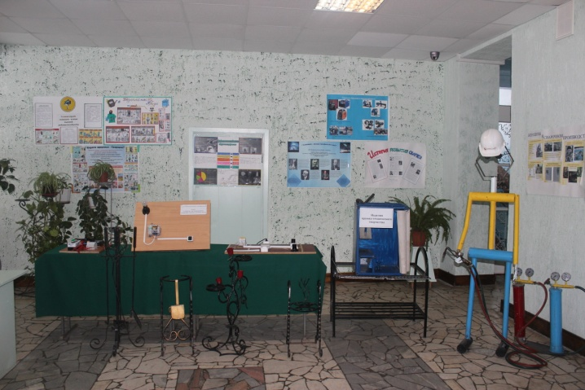
Много разнообразных мероприятий провели председатель и члены методической комиссии.
В фойе 1 этажа учебного корпуса организована выставка тематических стенгазет. Стенгазеты разнообразные по тематике и по оформлению. А также была представлена выставка сварочных изделий и электромонтажных работ, выполненных обучающимися на кружке технического творчества.
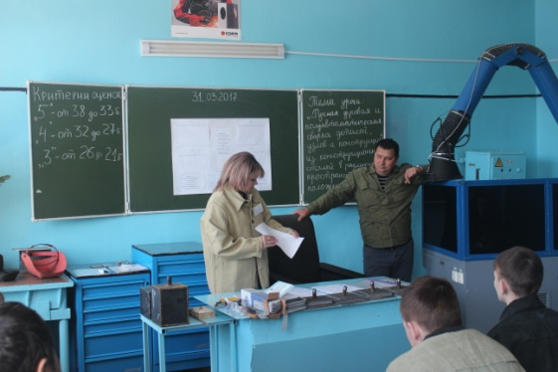
Педагоги: Абдурахмонов Т.Н., Малых Г.З., Габитова Э.Я., Гарифуллин Е.М., Илюшкина Н.С. и Кудакова О.А. провели открытые уроки.
Абдурахмонов Т.Н. и Малых Г.З. – урок учебной практики, Габитова Э.Я. и Гарифуллин Е.М. – урок учебной практики.
Илюшкина Н.С. – внеклассное мероприятие.
Кудакова О.А. – внеклассное мероприятие.
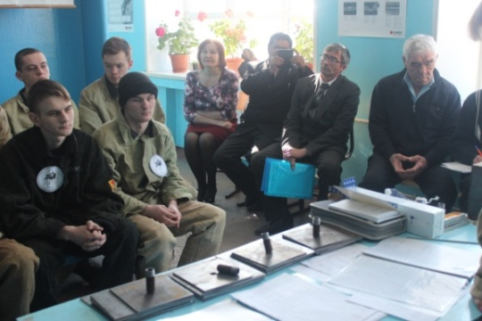

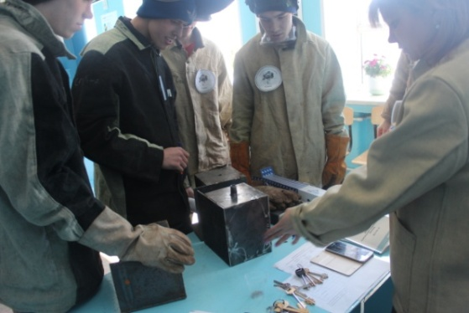

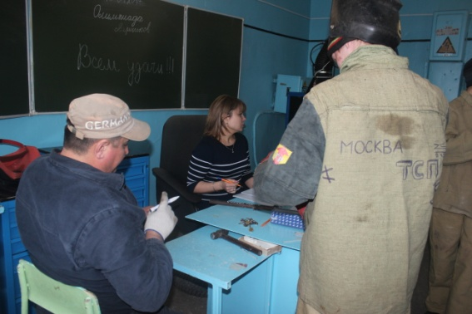

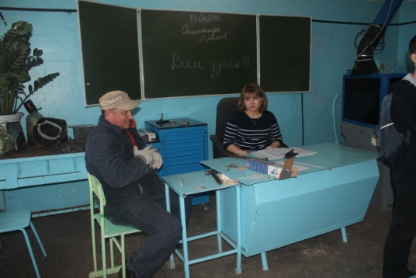
По двум профессиям прошли олимпиады профессионального мастерства: среди обучающихся по профессии «Сварщик» и «Электромонтажник электрических сетей и электрооборудования».
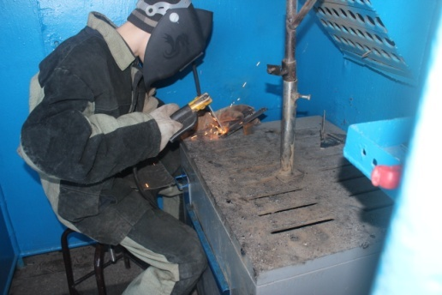
С помощью олимпиады мы выявили Лучших. Все участники награждены грамотами, а призеры дипломами 1,2,3 степени.

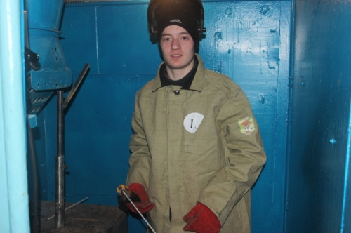
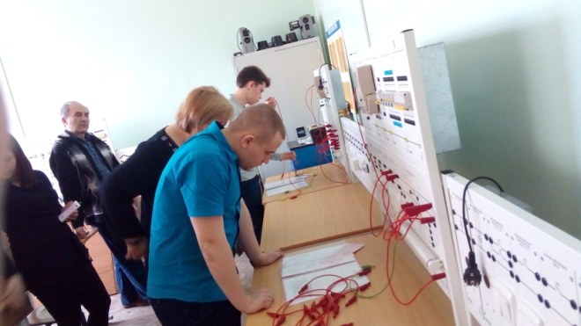

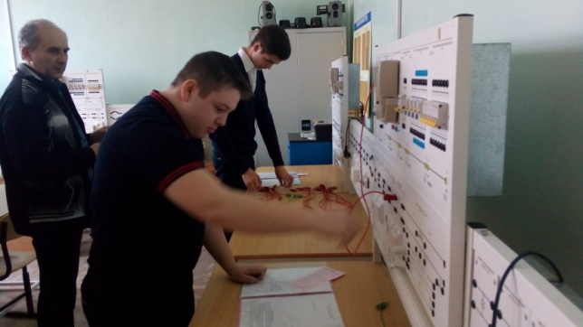

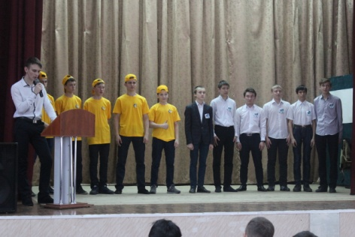
Ну и в завершении декады - внеклассное мероприятие игра – конкурс «А, ну – ка, сварщики!, которое организовала мастер п/о Малых Гульназ Зиннатулловна. Обучающиеся групп ТСП-38 и ТСП-39 соревновались между собой по таким критериям: показ теоретических знаний, полученных на уроке по спецтехнологии, всестороннее проявление личности, смекалки и умение себя преподнести.
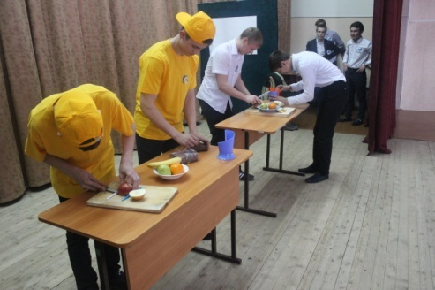
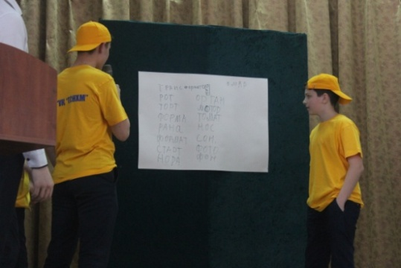
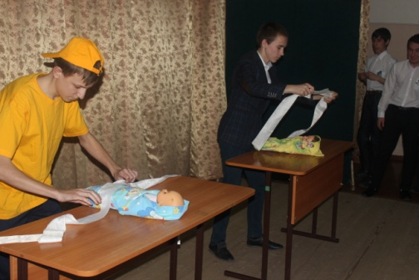
А ведущим этого мероприятия был – студент группы СПД-2 Лесив Эдуард.
Благодаря инициативности, творчеству председателя и членов цикловой методической комиссии весь коллектив колледжа стали участниками этой интересной и творческой декады.

